Slika na kojoj se prikazuje odijevanje, u dvorani, zid, tekst

Opis je automatski generiran

Slika na kojoj se prikazuje odijevanje, Ljudsko lice, osoba, zid

Opis je automatski generiranSlika na kojoj se prikazuje odijevanje, osoba, zid, namještaj

Opis je automatski generiranSlika na kojoj se prikazuje odijevanje, zid, osoba, u dvorani

Opis je automatski generiranSlika na kojoj se prikazuje odijevanje, Ljudsko lice, osoba, zid

Opis je automatski generiranSlika na kojoj se prikazuje odijevanje, osoba, obuća, Ljudsko lice

Opis je automatski generiran

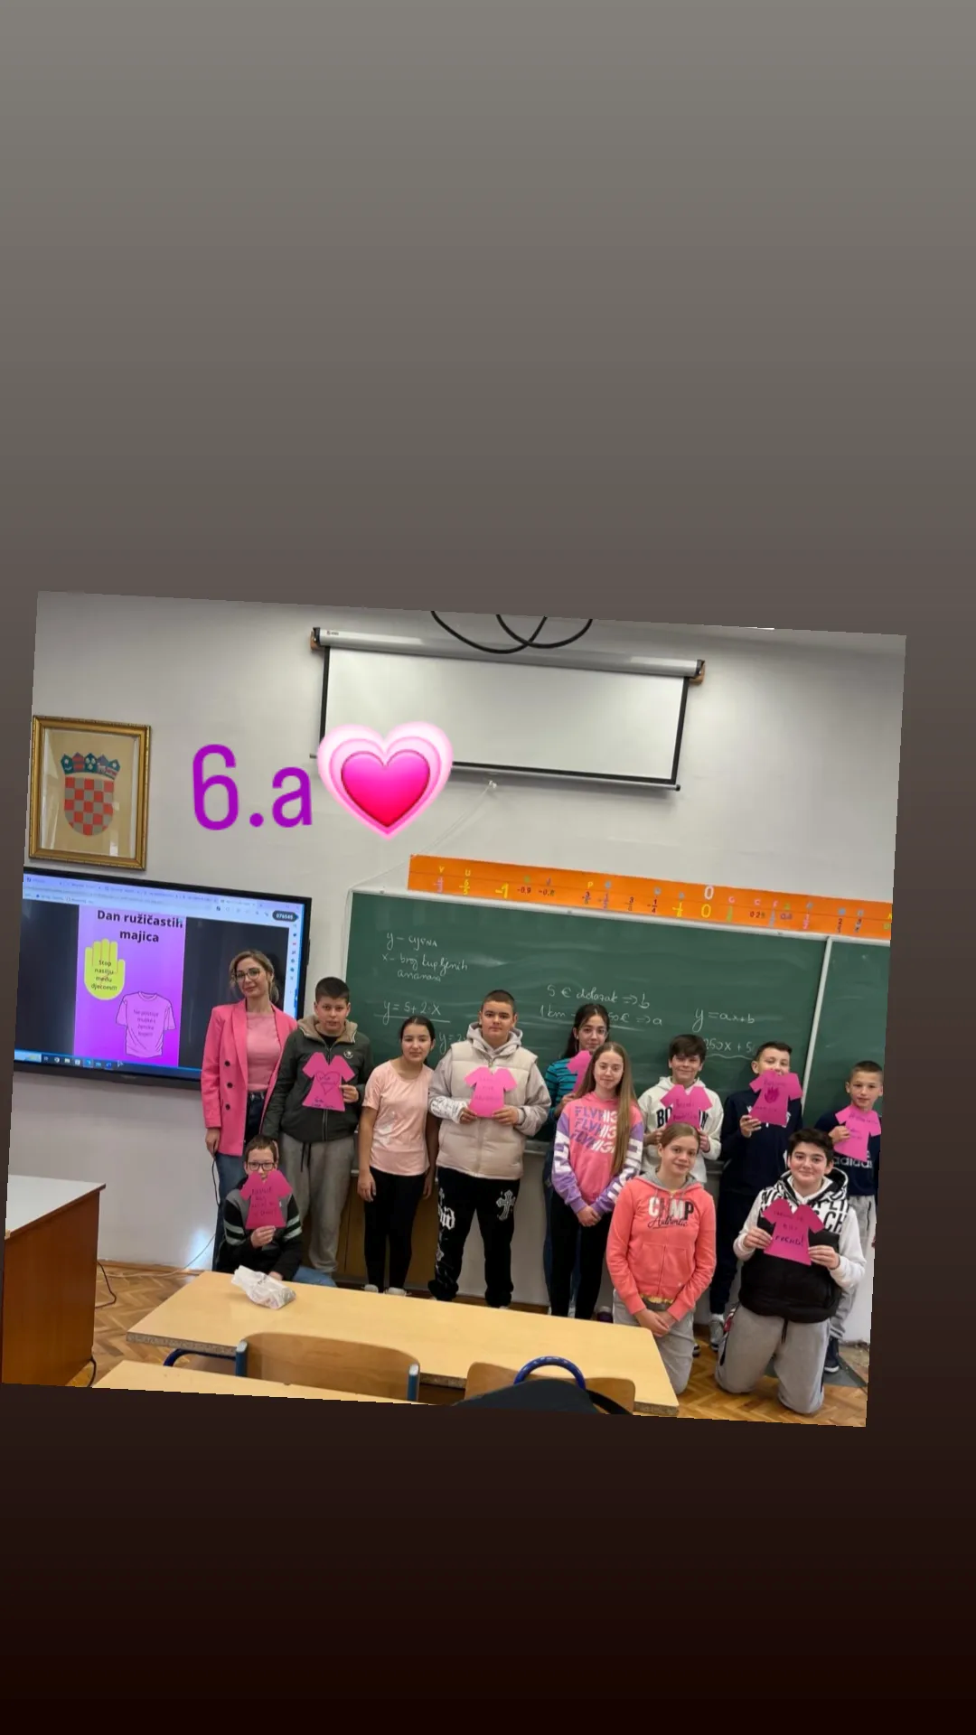  
Slika na kojoj se prikazuje oblak, slikanje, nebo, umjetničko djelo

Opis je automatski generiranSlika na kojoj se prikazuje tekst, zid, ružičasta, osoba

Opis je automatski generiranSlika na kojoj se prikazuje Post-it papirić, tekst, rukopis, Dječja umjetnost

Opis je automatski generiranSlika na kojoj se prikazuje Post-it papirić, papirnati proizvod, ružičasta, papir

Opis je automatski generiranSlika na kojoj se prikazuje tekst, Post-it papirić, papirnati proizvod, papir

Opis je automatski generiranSlika na kojoj se prikazuje tekst, snimka zaslona, ružičasta, umjetničko djelo

Opis je automatski generiranSlika na kojoj se prikazuje oblak, rukopis, nebo, ružičasta

Opis je automatski generiranSlika na kojoj se prikazuje tekst, snimka zaslona, ružičasta, umjetničko djelo

Opis je automatski generiran